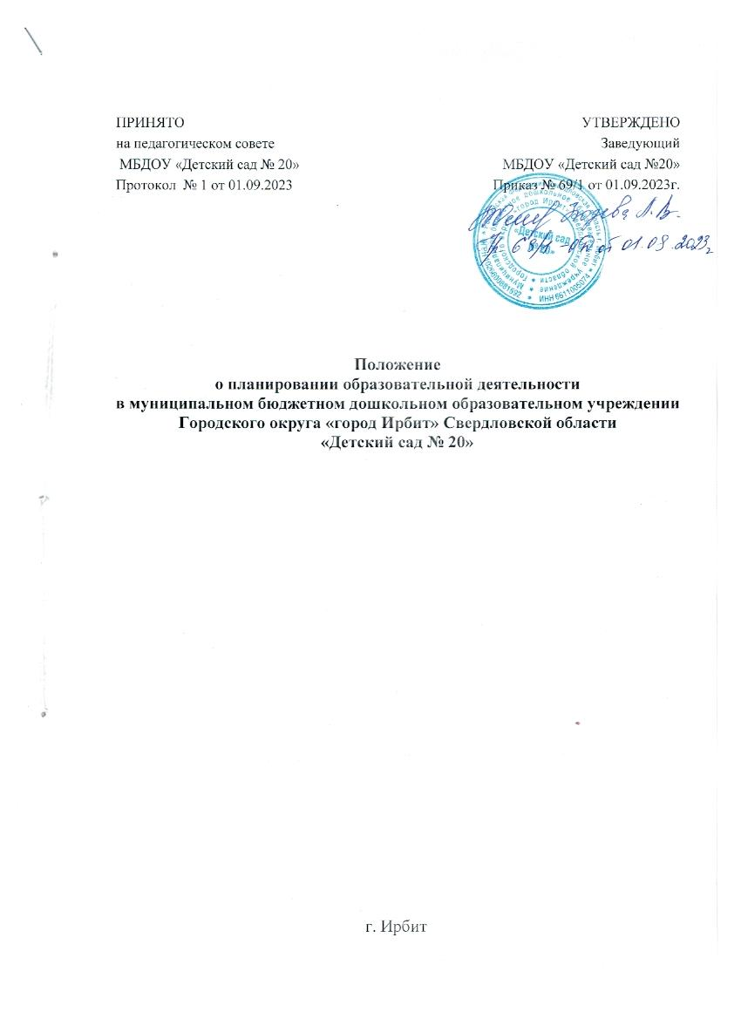
- Общие положения
  - Положение о планировании образовательной деятельности (далее – Положение) представляет собой локальный акт, разработанный в соответствии с действующими правовыми и нормативными документами системы образования:
- Федеральным законом № 273-ФЗ от 29.12.2012 «Об образовании в Российской Федерации» с изменениями от 4 августа 2023 года,
приказом Минобрнауки России от 17.10.2013 №1155 «Об утверждении ФГОС дошкольного образования» с изменениями от 8 ноября 2022 года,
Приказом Минпросвещения России от 31 июля 2020 № 373 «Об утверждении Порядка организации и осуществления образовательной деятельности по основным общеобразовательным программам - образовательным программам дошкольного
образования» с изменениями от 1 декабря 2022 года,
Постановлением главного государственного санитарного врача РФ от 28.09.2020 года
№28 «Об утверждении санитарных правил СП 2.4.3648- 20 «Санитарно-
эпидемиологические требования к организациям воспитания и обучения, отдыха и оздоровления детей и молодежи», -
-в соответствии Уставом дошкольного образовательного учреждения:
Федеральной образовательной программой дошкольного образования (утверждена приказом Министерства просвещения Российской Федерации от 25 ноября 2022 №1028
«Об утверждении федеральной образовательной программы дошкольного образования», зарегистрировано в Минюсте России 28 декабря 2022 г., регистрационный №71847) (далее
ФОП ДО).
-Образовательная программа дошкольного образования МБДОУ «Детский сад 20».
  - Данное Положение устанавливает систему планирования образовательной деятельности в ДОО, единые требования к форме и содержанию планирования образовательной деятельности в ДОО в соответствии с ФГОС ДО, с целью обеспечения полноты выполнения реализуемой образовательной программы ДОО.
  - Планы образовательной деятельности с детьми являются обязательными документами, разрабатываются и реализуются каждым педагогом ДОО.

- Цели и задачи
  - Обеспечение выполнения образовательной программы ДОО в каждой возрастной группе.
  - Осуществление воспитательного воздействия на детей систематически и последовательно.
  - Организация целостного, непрерывного, содержательного педагогического процесса.
  - Достижение положительных результатов в воспитании, образовании и развитии детей с учетом образовательных потребностей каждого обучающегося (воспитанника)
- Принципы планирования
  - Соответствовать принципу развивающего образования, целью которого является развитие ребенка.
  - Соответствовать критериям полноты и достаточности.
  - Сочетать принципы научной обоснованности и практической применяемости.
  - Обеспечивать единство воспитательных, обучающих и развивающих целей, а также задач процесса образования детей дошкольного возраста.
  - Строиться с учетом принципа интеграции образовательных областей в соответствии с возрастными возможностями и особенностями обучающихся (воспитанников),
спецификой и возможностями образовательных областей. Основываться на комплексно-тематическом принципе построения образовательного процесса.
  - Предусмотреть системное планирование основных процессов, присмотра и ухода за воспитанниками. обеспечивающая взаимосвязь различных процессов, различных функциональных зон, описывающая цели деятельности.
  - Предусматривать решение программных образовательных задач в совместной
деятельности взрослого и детей, самостоятельной деятельности детей не только в рамках непосредственно образовательной деятельности, но и при проведении режимных моментов в соответствии со спецификой дошкольного образования
  - Предусмотреть системное развитие с учетом детских потребностей, возможностей, интересов и инициативы используя различные формы образовательной деятельности в ходе освоения содержания различных образовательных областей:
3.8.1. ПОЗНАВАТЕЛЬНОЕ РАЗВИТИЕ
- интереса детей к самостоятельному познанию объектов окружающего мира в его разнообразных проявлениях и простейших зависимостях;
- исследовательских умений, овладение различными способами познания окружающего мира;
- воображения и творческой активности;
- математических представлений воспитанников;
- представлений об окружающем мире (природа, экология, техника и технологии, цифровые средства познания мира; социальное окружение, культура, история, традиции и ценности).
3.8.2. РЕЧЕВОЕ РАЗВИТИЕ
- звуковой культуры речи воспитанников в целостном образовательном процессе;
- словарного запаса детей (пассивного и активного) в повседневной жизни, реализуемые с их активным участием;
- грамматически правильной и связной речи воспитанников в повседневной жизни, реализуемые с их активным участием;
- культуры устной речи и поддержка речевой активности воспитанников;
Предполагать построение образовательного процесса на адекватных возрасту формах работы с детьми, т.е. на основе игровой деятельности;
- письменной речи воспитанников, разнообразная подготовка к обучению грамотности;
3.8.3. ХУДОЖЕСТВЕННО-ЭСТЕТИЧЕСКОЕ РАЗВИТИЕ
- эстетического отношения к окружающему миру воспитанников, воспитание эстетического вкуса, разностороннее эстетическое воспитание;
- представлений детей о мире искусства как по инициативе взрослого, так и по инициативе детей (Индивидуальный образовательный маршрут для одаренного ребенка);
3.8.4. ФИЗИЧЕСКОЕ РАЗВИТИЕ
- формирование здорового образа жизни детей, органично распределенных по времени в течение дня, недели, месяца;
- представлений о своем теле и физических возможностях, произвольность и координация движений;
  - Сочетать элементы деятельности, способствующие эмоциональной разрядке.
  - Предусматривать разнообразную деятельность, способствующую максимально возможному раскрытию потенциала каждого ребенка. Планируемая деятельность должна быть мотивирована.
  - Сочетать разумное чередование в плане организованной и самостоятельной деятельности (непрерывной организованной деятельности с детьми (НОД), игр, совместной работы детей под руководством взрослого, а также свободной спонтанной игровой деятельности и общения со сверстниками).
  - Обеспечивать взаимосвязь процессов воспитания и развития (обучающие задачи планируются не только на НОД, но и в других видах деятельности), регулярность, последовательность и повторность воспитательных воздействий (одна игра планируется несколько раз, но изменяются и усложняются задачи, вносятся, как взрослыми, так и
детьми, новые атрибуты и пр.)

- Организация работы
  - Основа планирования педагогического процесса – образовательная программа ДОО (далее - ОП ДО).
  - Система планирования образовательной деятельности в ДОО включает в себя:
-комплексно-тематическое планирование
-расписание основной образовательной деятельности;
-календарное планирование воспитательной работы;
-циклограмма воспитательно - образовательной деятельности с детьми (для специалистов ДОО);
  - Комплексно-тематическое планирование:
-составляется на учебный год и является частью образовательной программы ДОО, рабочей программы группы;
-Комплексно-тематическое планирование принимается педагогическим советом ДОО, утверждается приказом заведующего ДОО. Комплексно-тематическое планирование должно отражать: - (месяц, неделю); решаемые программные задачи с учетом возрастных возможностей. Интегрируемые темы, сроки реализации могут быть примерными, педагогам рекомендуется вносить коррективы с учетом интересов воспитанников, предложений заинтересованных лиц.
4.4. Расписание основной образовательной деятельности (далее – ООД): - составляется и реализуется для каждой возрастной группы;
-отражает: рабочие дни недели, время проведения НОД, вид образовательной деятельности.
  - Календарно планирование образовательного процесса
    - Календарное планирование составляется в соответствии с режимом дня, расписанием НОД перспективным планированием.
    - Календарное планирование составляется каждым педагогом ДОО для каждой возрастной группы на рабочую неделю и отражает: - программные задачи; - планирование основной образовательной деятельности; - планирование образовательной деятельности в ходе режимных моментов.
    - В календарном планировании на каждую неделю определяется план индивидуальной работы с детьми (на основе мониторинга детского развития).
    - В календарном плане планируется: - работа с родителями (законными представителями) воспитанников; - оснащение и пополнение РППС.
    - Календарный план – предусматривает планирование всех видов деятельности детей и соответствующих форм их организации на неделю.
    - Образовательная деятельность в ходе режимных моментов: утро, прогулка, вечер. Указываются виды и направления деятельности с детьми. В утренний отрезок времени рекомендуется планировать все виды деятельности по желанию детей; деятельность не должна быть продолжительной по времени. В утренний период планируются только знакомые для детей виды деятельности. Рекомендуется планировать всю деятельность, связанную с формированием культурно-гигиенических навыков, норм поведения.
    - Рекомендуется планировать индивидуальную работу по подготовке к НОД, утреннюю гимнастику, работу по закаливанию, утренний круг. В прогулку рекомендуется включать следующую деятельность: - наблюдение; - подвижные игры, спортивные игры/элементы спортивной игры; - игры дидактические, хороводные, забавы, творческие; - индивидуальная работа по развитию движений, по подготовке НОД с детьми, которые недостаточно усвоили материал, с одаренными детьми, при подготовке к праздникам; - трудовые поручения. Вечером, во второй половине дня, рекомендуется планировать: - все виды игр: настольно-печатные, сюжетно-ролевые, строительные, дидактические, развивающие, театральные, развлечения, праздники, сюрпризы; - сенсорное развитие; - труд (ручной, хозяйственно-бытовой, коллективный); - воспитание художественной литературой и фольклором; - работу по звуковой культуре речи (ЗКР); - организацию экспериментирования и исследования; - ценности ЗОЖ; - ОБЖ: правила поведения на дороге, дома, в природе; - работу с семьей воспитанника; - предварительную работу с детьми по подготовке к занятиям. Календарный план может быть оформлен в электронном виде, так же рекомендуется оформлять и на бумажном носителе, где допускаются пометки, дополнения, корректировка понятным аккуратным подчерком
  - Примерная циклограмма организации воспитательно-образовательного процесса - регламентирует содержание детской деятельности по всем направлениям развития ребенка; - определяет содержание деятельности для детей старшего возраста, для детей среднего и младшего возраста. Содержание циклограммы является примерным, рекомендуется корректировать с учетом интересов, инициатив обучающихся (воспитанников), предложений заинтересованных сторон

- Требования к оформлению планирования
  - Планирование деятельности с детьми оформляется в папку, используется постеночное планирование, является приложением к Рабочей программе возрастной группы.
  - В плане оформляется титульный лист с указанием группы, возраста воспитанников, фамилии, имени, отчества воспитателей группы,
. 5.4. Последняя страница календарного плана предназначена для записей и заполнения старшим воспитателем.
- Документация и ответственность
  - Комплексно-тематический и календарный планы являются обязательными документами педагога.
  - Контроль за оформлением планирования осуществляется методист ДОО - не реже одного раза в месяц у педагогов.
  - В соответствии с запланированными в годовом плане контрольными мероприятиями проверка плана осуществляется дополнительно. Так же дополнительный контроль осуществляется в случае несоответствия планирования установленным требованиям к содержанию и структуре календарно-тематического плана.
  - После окончания учебного года педагог хранит папку с планированием один год после выпуска группы.

